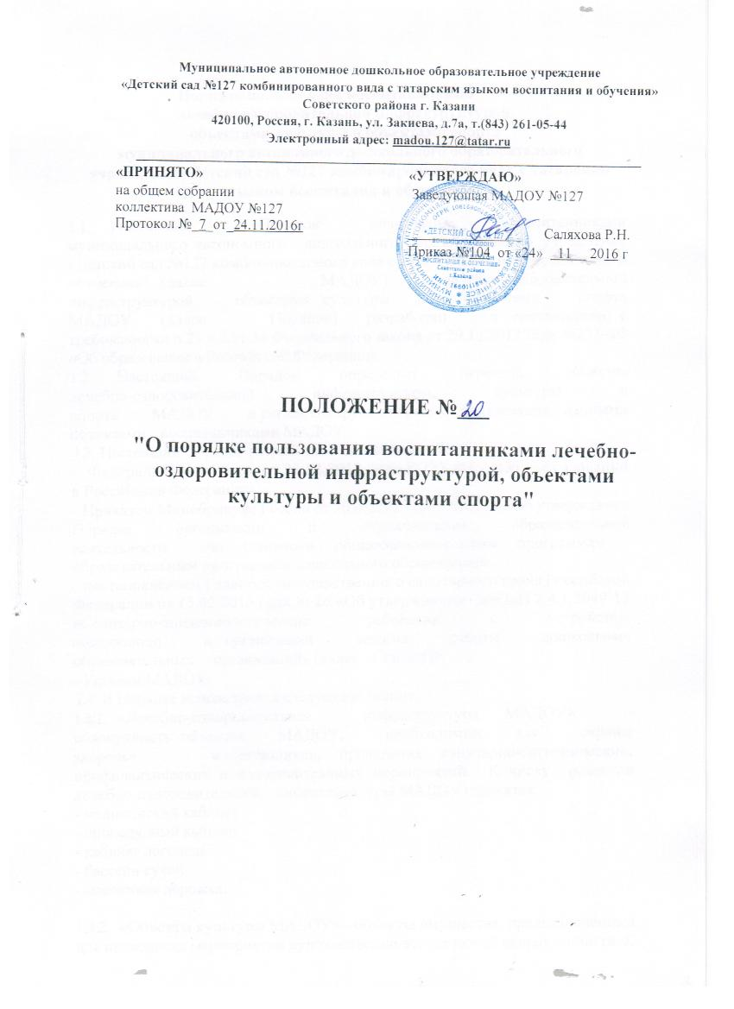

Порядок пользования воспитанниками
лечебно-оздоровительной инфраструктурой,
объектами культуры и объектами спорта
муниципального автономного дошкольного образовательного учреждения «Детский сад №127 комбинированного вида с татарским языком воспитания и обучения»

1.1. Настоящий Порядок пользования воспитанниками муниципального автономного дошкольного образовательного учреждения «Детский сад №127 комбинированного вида с татарским языком воспитания и обучения» (далее - МАДОУ) лечебно-оздоровительной инфраструктурой, объектами культуры и объектами спорта МАДОУ (далее - Порядок) разработан в соответствии с требованиями п.21 ч.З ст.34 Федерального закона от 29.12.2012 года №273-Ф3 «Об образовании в Российской Федерации».
1.2. Настоящий Порядок определяет перечень объектов лечебно-оздоровительной инфраструктуры, культуры и спорта МАДОУ и регламентирует порядок пользования данными объектами воспитанниками МАДОУ.
1.3. Настоящий Порядок разработан в соответствии с:
- Федеральным законом от 29.12.2012 года №273-Ф3 «Об образовании в Российской Федерации»;
- Приказом Минобрнауки России от 30.08.2013 года № 1014 «Об утверждении Порядка организации и осуществления образовательной деятельности по основным общеобразовательным программам - образовательным программам дошкольного образования»;
- постановлением Главного государственного санитарного врача Российской Федерации от 15.05.2013 года № 26 «Об утверждении СанПиН 2.4.1.3049-13 «Санитарно-эпидемиологические требования к устройству, содержанию и организации режима работы дошкольных образовательных организаций» (далее - СанПиН);
- Уставом МАДОУ.
1.4. В Порядке используются следующие понятия:
1.4.1. «Лечебно-оздоровительная инфраструктура МАДОУ» - совокупность объектов МАДОУ, необходимых для охраны здоровья воспитанников, проведения санитарно-гигиенических, профилактических и оздоровительных мероприятий. К числу объектов лечебно-оздоровительной инфраструктуры МАДОУ относятся:
- медицинский кабинет
- процедурный кабинет
- кабинет физиотерапии
- кабинет логопеда
- бассейн сухой
- массажная дорожка.

1.4.2. «Объекты культуры МАДОУ» - объекты имущества, предназначенные для проведения мероприятий художественно-эстетической направленности. К числу объектов культуры МАДОУ относится:
- музыкально-хореографический зал
1.4.3. «Объекты спорта МАДОУ» - объекты имущества, предназначенные для проведения физкультурных и (или) спортивных мероприятий. К числу объектов спорта МАДОУ относятся:
- зал спортивный
- спортивная площадка
1.5. Общие правила пользования воспитанниками МАДОУ лечебно-оздоровительной инфраструктурой, объектами культуры и объектами спорта МАДОУ:
- посещение любого объекта возможно только при сопровождении воспитанника сотрудником МАДОУ;
- ответственные лица обязаны лично присутствовать при посещении объектов МАДОУ, осуществлять контроль соблюдения воспитанниками установленных правил;
ответственные лица обязаны соблюдать должностные инструкции, правила техники безопасности и иные правила охраны труда.
2. Порядок пользования воспитанниками объектами лечебно-оздоровительной инфраструктуры МАДОУ
2.1. Объекты лечебно-оздоровительной инфраструктуры МАДОУ используются для организации исполнения функции МАДОУ по созданию необходимых условий для охраны и укрепления здоровья воспитанников.
2.2. Медицинский кабинет, процедурный кабинет и кабинет физиотерапии используются только для организации оказания первичной медико-санитарной помощи воспитанникам МАДОУ.
- Медицинскую деятельность в кабинетах, указанных в п. 2.2 настоящего Порядка осуществляют медицинские работники медицинской организации, закрепленной органами здравоохранения за МАДОУ «Детская поликлиника ДРКБ №3».
- МАДОУ предоставляет помещения с соответствующими условиями для работы медицинских работников.
- Режим и порядок работы объектов, указанных в пункте 2.2 настоящего
Порядка, утверждается заведующим МАДОУ по согласованию с органом здравоохранения. При этом сроки медицинских осмотров, вакцинопрофилактики и иных профилактических и медицинских мероприятий устанавливаются органами, осуществляющими управление в сфере здравоохранения.
- Воспитанники посещают объекты, указанных в пункте 2.2 настоящего Порядка в соответствии с утвержденным расписанием профилактических и медицинских мероприятий. Вакцинация воспитанников проводится при наличии письменного" разрешения родителей (законных представителей) в процедурном кабинете.
- Правила посещения объектов, указанных в пункте 2.2 настоящего Порядка, устанавливаются медицинским персоналом, доводятся до сведения сотрудников МАДОУ и родителей воспитанников.

2.8. Внеплановые посещения воспитанниками медицинского кабинета осуществляются в том случае, если ребенок заболел в течение дня. Заболевших детей изолируют от здоровых детей (временно размещают в помещениях медицинского блока) до прихода родителей или их госпитализации в лечебно-профилактическую организацию с информированием родителей.
2.8. Кабинет логопеда в МАДОУ предназначен для:
- проведения диагностического обследования речевого развития воспитанников
- фронтальных, подгрупповых и индивидуальных занятий с детьми.

- Посещение кабинета логопеда воспитанниками осуществляется в соответствии с расписанием занятий или графиком проведения диагностического обследования речевого развития.
- Сопровождение воспитанника из группы в кабинет логопеда (для участия в индивидуальных занятиях или в диагностике) и в группу (после окончания занятия) осуществляет учитель-логопед. Сопровождение воспитанников для участия в фронтальных и подгрупповых занятиях (из группы и в группу) осуществляет воспитатель.
2.11. Учитель-логопед устанавливает правила поведения в кабинете логопеда, к которыми знакомит воспитанников, работников МАДОУ и родителей (законных представителей) воспитанников.
- Сухой бассейн и массажная дорожка предназначены для проведения комплекса мероприятий, направленных на укрепление здоровья и закаливание воспитанников.
- Использование сухого бассейна и массажной дорожки осуществляется в ходе проведения занятий по физической культуре, а также в режимные моменты, под присмотром и контролем воспитателя. Правила пользования сухим бассейном и массажной дорожкой воспитанникам объясняет воспитатель.
3. Порядок пользования воспитанниками объектами культуры МАДОУ
3.1. Объекты культуры МАДОУ используются для организации образовательной деятельности, проведения различных праздников, конкурсов и иных мероприятий (в том числе репетиционного характера).
3.2. График работы музыкально-хореографического зала определяется расписанием образовательной деятельности и планом работы МАДОУ.
3.3. Воспитанники МАДОУ посещают музыкально-хореографический зал вместе с воспитателем и (или) музыкальным руководителем.
- В отдельных случаях (при подготовке мероприятий) возможно посещение музыкально-хореографического зала воспитанниками вместе с родителями (законными представителями). В каждом конкретном случае разрешение на подобное посещение дает заведующий МАДОУ.
- При проведении в спортивном зале соревнований и праздников с участием детей нескольких групп ответственность за проведения мероприятия возлагается заведующим МАДОУ на инструктора по физической культуре (или на одного из воспитателей).
3.6. Правила поведения воспитанников во время проведения занятий, во время праздников и иных мероприятий установлены в Правилах внутреннего распорядка воспитанников МАДОУ.
4. Порядок пользования воспитанниками объектами спорта МАДОУ
4.1. Объекты спорта МАДОУ используются для организации образовательной
деятельности, проведения спортивно-оздоровительной деятельности, в том числе различных праздников, соревнований и иных мероприятий.
4.2. В спортивном зале МАДОУ проводятся занятия в рамках образовательной
деятельности, в соответствии с утвержденным расписанием, а также различные
мероприятия (соревнования, праздники и т.д.) в соответствии с планом работы
МАДОУ.
4.3. Правила поведения в спортивном зале:
- воспитанники приходят в спортивный зал на занятия или соревнования в
специальной спортивной одежде и обуви
- воспитанники строго соблюдают инструкции и правила выполнения спортивных упражнений
- запрещается громко кричать, шуметь, толкаться, использовать спортивные снаряды (шведскую стенку, канат и т.д.) не по назначению и самовольно.
4.4. Занятия в спортивном зале проводит инструктор по физической культуре.
4.5. С правилами поведения в спортивном зале воспитанников знакомят инструктор по физической культуре и воспитатель.
4.6. При проведении в спортивном зале соревнований и праздников с участием
детей нескольких групп ответственность за проведения мероприятия возлагается заведующим МАДОУ на инструктора по физической культуре и воспитателя.
4.7. На спортивной площадке МАДОУ проводятся занятия в рамках образовательной деятельности, в соответствии с утвержденным расписанием (один раз в неделю в период с 1 мая по 15 сентября для детей 5-7 лет, не имеющих медицинских противопоказаний), а также различные мероприятия (соревнования, праздники и т.д.) в соответствии с планом работы МАДОУ. На спортивной площадке МАДОУ также организуются прогулки воспитанников.
4.8.На спортивной площадке МАДОУ имеется «полоса препятствий» со
следующим оборудованием - дуги, мишени для попадания в цель, гимнастические стенки, площадка для игр в волейбол и баскетбол.
4.9. Правила поведения на спортивной площадке:
- воспитанники приходят в спортивный зал на занятия или соревнования в
специальной спортивной одежде и обуви
- воспитанники строго соблюдают инструкции и правила выполнения спортивных упражнений
- запрещается громко кричать, шуметь, толкаться, использовать спортивные снаряды не по назначению и самовольно.

4.10.Занятия на спортивной площадке проводит инструктор по физической
культуре и воспитатель.
4.11.С правилами поведения на спортивной площадке воспитанников знакомит
инструктор по физической культуре и воспитатель.
4.12.При проведении на спортивной площадке соревнований и праздников с
участием детей нескольких групп ответственность за проведения мероприятия
возлагается заведующим МАДОУ на инструктора по физической культуре и воспитателя.
4.13. Правила поведения воспитанников на прогулке (в том числе на спортивной площадке) установлены Правилами внутреннего распорядка воспитанников.
■
5. Обязанности администрации МАДОУ для обеспечения реализации права воспитанников МАДОУ на пользование объектов лечебно-оздоровительной инфраструктуры, культуры и спорта МАДОУ 5.1. Администрация МАДОУ обязана:
- обеспечить соблюдение санитарно-гигиенического
режима, правил техники безопасности;
- обеспечить наличие необходимого инвентаря и оборудования в МАДОУ
- регулярно проводить испытания спортивного оборудования с составлением соответствующих актов;
• обеспечить комфортные условия для занятий в спортивном зале, музыкально-хореографическом зале на основе требований
СанПиН.

